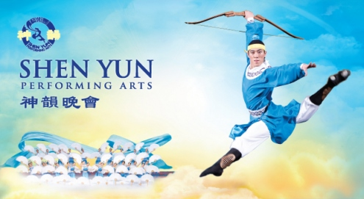
Himmelska skönheter och 5000 årig kinesisk kultur – Shen Yun Performing Arts är tillbaka på Cirkus i Stockholm
Påsken 2008 var det Sverigepremiär för den New York baserade artistgruppen Shen Yun Performing Arts. Nu är de tillbaka med ett helt nytt program som tar publiken med på minnesvärda upplevelser från ”Minnen från den storslagna Qindynastin” till ”Plommonblom” via äventyr på den Mongoliska slätten och besök hos lekfulla munkar samt andra historiska berättelser från flera tusen år tillbaka i tiden till dagens Kina. Allt inramat av den klassiska kinesiska dansens graciösa skönhet och akrobatik i världsklass. Med ledorden ”Sanning”, ”Godhet” och ”Tålamod” som är de tre grundläggande orden i det klassiska Kina – och centrala i den andliga metoden Falun Dafa – får man i showen uppleva hur de orden kan leda till förföljelse och arresteringar under rådande kommuniststyre i Kina.
Under årtusenden har människor i Kina dansat vid högtider och festligheter för att uttrycka sin glädje. Dessa dansformer är mer kända som folkdans och etnisk dans. Kina rymmer fler än femtio etniska grupper – alla med sin egen typiska dansstil. För mongoler till exempel är ridning över vidsträckta grässlätter en så integrerad del av deras liv att de flesta av deras dansrörelser imiterar olika ridstilar, kasta lasso och tygla hästar.
Andra dansformer föddes ur de många tilldragelserna vid det kejserliga hovet när man prisade himlarna och underhöll människor. Kombinerad med forntida teater sammanställdes dessa dansformer till ett system som vi nu känner under benämningen ”klassisk kinesisk dans”.
Dansen innehåller skolning i kroppshållning, artistiska uttryck, unika poser, en mångfald av olika rörelsetekniker och mycket krävande luftburna tekniker såsom hopp och volter.
Genom att kombinera fysiska tekniker med en inre själ, så ger Shen Yun Performing Arts form åt talrika kinesiska sägner och legender, samtidigt som de återspeglar samhällets mångfald, moralvärderingar och själva essensen från fem tusen år av civilisation.
Tidigare års omdömen
"Föreställningen väcker den kinesiska historien till liv genom dans och musik, autentiska historiska kostymer och majestätisk design". – Australian Associated Press
"Den har förevigat kulturella under och skatter från de mest fantastiska kinesiska dynastierna”. – Taiwans vice president Annette Lu
"I föreställningen som hämtats från den kinesiska historien och forntida sagor blandas traditionell kampsport med musik och dans". – Washington Post

Föreställningar
2011-04-24 Cirkus, Stockholm kl 15:00
2011-04-25 Cirkus, Stockholm kl 15:00
2011-04-26 Cirkus, Stockholm kl 19:00
2011-04-27 Cirkus ,Stockholm kl 19:00
Föreställning ca 2 timmar och 20 min inkl paus.
Biljetter
http://www.ticnet.se
Videoklipp, intervjuer mm
http://sv.shenyunperformingarts.org/videos
Mer info
http://sv.shenyunperformingarts.org/
Press
http://www.epochtimes.se/shen-yun-performing-arts.html
Kontakt
Vasilios Zoupounidis, 0709-81 76 54
Arrangör
Svenska Föreningen för Falun Dafa, Sales Competence AB

